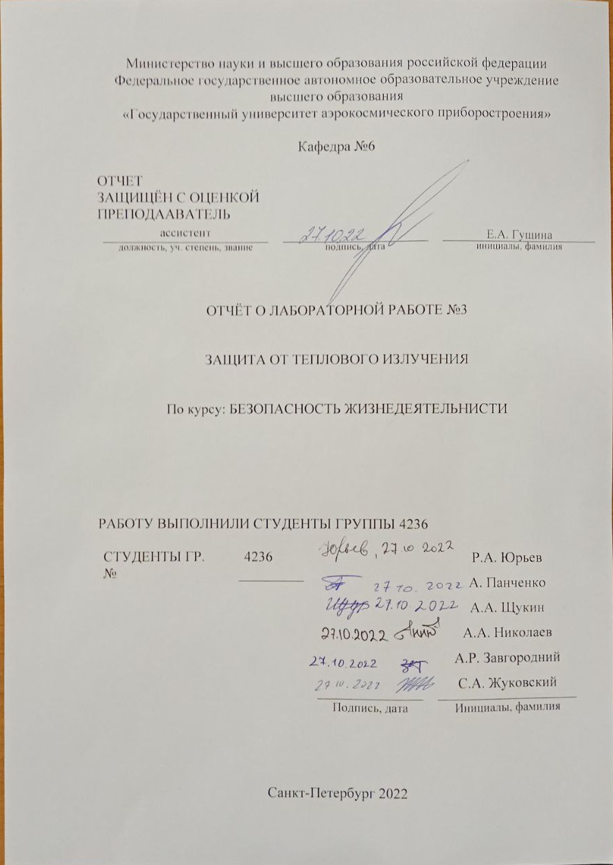
- Цель работы
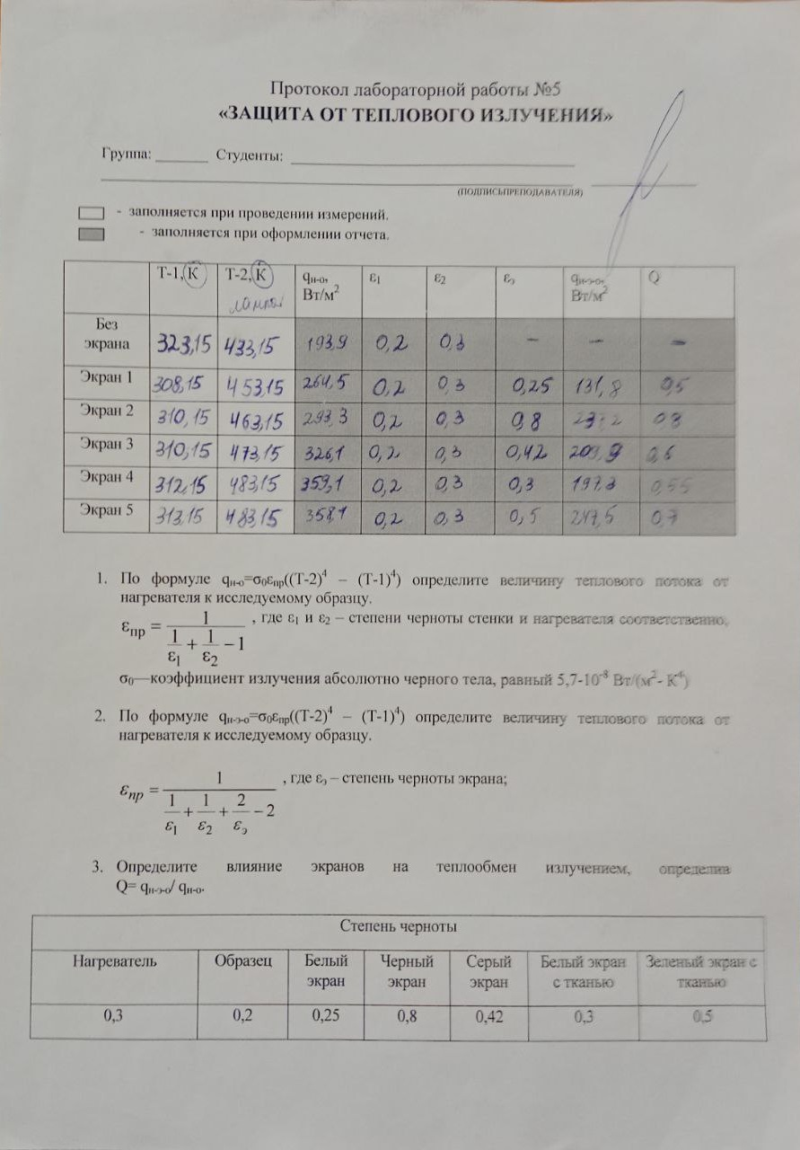
1. Цель работы – ознакомится с теорией теплового воздействия на человека, исследование процесса излучения, установка эффективности влияния экранов на интенсивность теплового излучения
- Примеры вычислений

$$1) ε_{пр}=\frac{1}{\frac{1}{ε_{1}}+\frac{1}{ε_{2}}-1}=\frac{1}{\frac{1}{0,2}+\frac{1}{0,3}-1}≈0,14$$

$$q_{н-о}=σ_{0}ε_{пр}((T-2)^{4}-\left(T-1)^{4}\right)=5,7∙10^{-8}∙0,14∙\left(433,15^{4}-323,15^{4}\right)≈193,9 (Вт/м^{2})$$

$$2) ε_{пр}=\frac{1}{\frac{1}{ε_{1}}+\frac{1}{ε_{2}}+\frac{1}{ε_{э}}-2}=\frac{1}{\frac{1}{0,2}+\frac{1}{0,3}+\frac{1}{0,25}-2}≈0,097$$

$$q_{н-э-о}=σ_{0}ε_{пр}((T-2)^{4}-\left(T-1)^{4}\right)=5,7∙10^{-8}∙0,097∙(453,15^{4}-308,15^{4})≈131,8 (Вт/м^{2})$$

$$3) Q=\frac{q_{н-э-о}}{ q_{н-о}}=\frac{131,8}{264,5}≈0,5$$

- Вопросы

a. Где в производстве сотрудники подвергаются воздействию теплового излучения?

В производстве сотрудники подвергаются воздействию теплового излучения во время работы в термических, отливочных, прокатных, резочных и сварочных цехах, в котельных и в других помещениях, где во время работы может достигаться высокая температура.

б. Каковы источники теплового излучения?

Источниками теплового излучения являются нагретые поверхности стен печей, их открытые проемы, выпускные лотки, прокатываемый металл, нагретые обрабатываемые детали и заготовки, различные виды сварки и плазменной обработки, котлы, и пр.

в. Как тепловое излучение влияет на человека

Действие теплового излучения на человеческий организм имеет ряд особенностей, одной из которых является способность инфракрасных лучей различной длины проникать на различную глубину и поглощаться соответствующими тканями, оказывая тепловое действие, что приводит к повышению температуры кожи, увеличению частоты пульса, изменению обмена веществ и артериального давления, заболеванию глаз.

г. Какие существуют методы защиты от теплового излучения

Основные методы защиты от теплового излучения:
• Снижение интенсивности излучения источника
• Применение коллективных средств защиты, например, экранирование
• Использование средств индивидуальной защиты, таких, как очки, костюмы и пр.
• Создание воздушных душей и оазисов
• Изменение режима труда

- Выводы

Экран может сдерживать тепловое излучение от различных источников, которые негативно влияют на человеческий организм. Заметили, что чем светлее экран, тем лучше он защищает от теплового излучения. Хуже всего защищает черный цвет, который притягивает к себе больше тепла. Таким образом, экранирование может обезопасить людей на производственных помещениях. (У зелёного присутствует погрешность).

